- Обработка данных дебитрометрии
Таблица 1 – Исходные данные
№ п/п | Глубина скважины, м | Показатели счётчиков | Q_{i}, т/сут | ΔQ_{i}
1 | 1590.4 | 438 | 201.48 | 0
2 | 1590.8 | 435 | 200.1 | 1.38
3 | 1591.2 | 423 | 194.58 | 5.52
4 | 1591.6 | 403 | 185.38 | 9.2
5 | 1592 | 401 | 184.46 | 0.92
6 | 1592.4 | 359 | 165.14 | 19.32
7 | 1592.8 | 307 | 141.22 | 23.92
8 | 1593.2 | 292 | 134.32 | 6.9
9 | 1593.6 | 284 | 130.64 | 3.68
10 | 1594 | 285 | 131.1 | 0
11 | 1594.4 | 279 | 128.34 | 2.76
12 | 1594.8 | 273 | 125.58 | 2.76
13 | 1595.2 | 186 | 85.56 | 40.02
14 | 1595.6 | 170 | 78.2 | 7.36
15 | 1596 | 162 | 74.52 | 3.68
16 | 1596.4 | 127 | 58.42 | 16.1
17 | 1596.8 | 103 | 47.38 | 11.04
18 | 1597.2 | 89 | 40.94 | 6.44
19 | 1597.6 | 69 | 31.74 | 9.2
20 | 1598 | 40 | 18.4 | 13.34
21 | 1598.4 | 33 | 15.18 | 3.22
22 | 1598.8 | 18 | 8.28 | 6.9
23 | 1599.2 | 18 | 8.28 | 0
24 | 1599.6 | 18 | 8.28 | 0

Где: Q_{i}=Псч_{i} * ЦД; ЦД=Q_{max}/Псч_{max}; ΔQ_{i}=Q_{i+1} – Q_{i}.
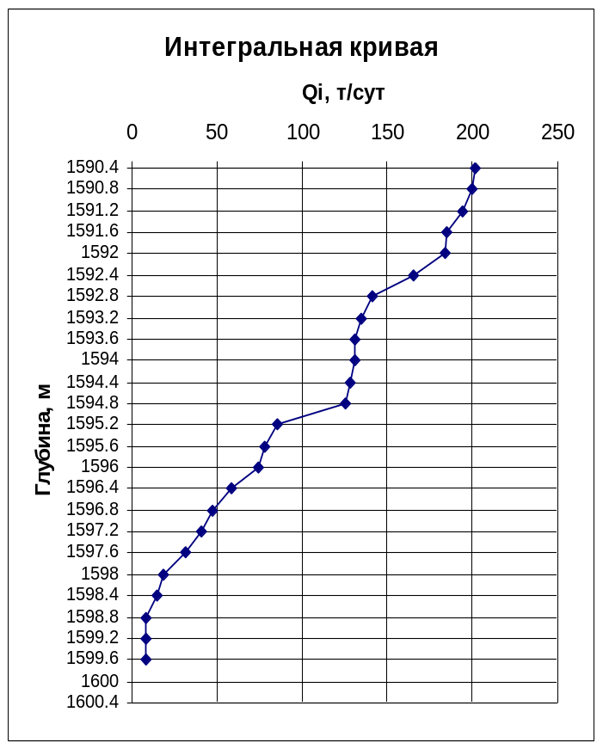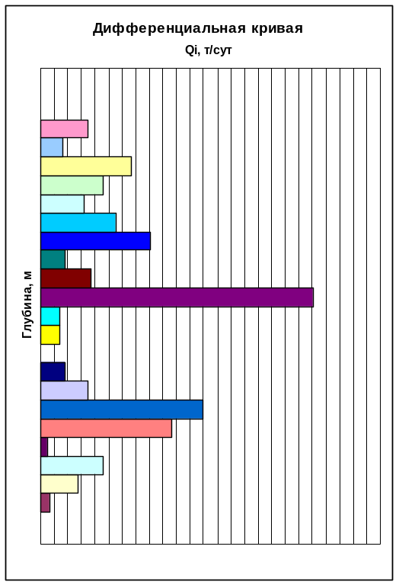

Обработка данных инклонометрии

Таблица 2 – Исходные данные
№ | Глубина, м | Угол, σ | Азимут, φ | Δl_{i}=l sin σ | Δh_{i}=l cos σ
1 | 175 | 0.3 | 170 | 0.13 | 25.00
2 | 200 | 1.3 | 180 | 0.57 | 24.99
3 | 225 | 4.15 | 245 | 1.81 | 24.93
4 | 250 | 5 | 255 | 2.18 | 24.90
5 | 275 | 4.3 | 280 | 1.87 | 24.93
6 | 300 | 5.45 | 285 | 2.37 | 24.89
7 | 325 | 6.3 | 270 | 2.74 | 24.85
8 | 350 | 6.3 | 285 | 2.74 | 24.85
9 | 375 | 6.45 | 275 | 2.81 | 24.84
10 | 400 | 6.15 | 270 | 2.68 | 24.86
11 | 425 | 4.15 | 280 | 1.81 | 24.93
12 | 450 | 3 | 290 | 1.31 | 24.97
13 | 475 | 3 | 305 | 1.31 | 24.97
14 | 500 | 2.3 | 300 | 1.00 | 24.98
15 | 525 | 3.3 | 280 | 1.44 | 24.96
16 | 550 | 3.3 | 240 | 1.44 | 24.96
17 | 575 | 2.3 | 300 | 1.00 | 24.98
18 | 600 | 4.3 | 280 | 1.87 | 24.93
19 | 625 | 6.3 | 305 | 2.74 | 24.85
20 | 650 | 6 | 300 | 2.61 | 24.86
21 | 675 | 5.3 | 300 | 2.31 | 24.89
22 | 700 | 5.3 | 290 | 2.31 | 24.89
23 | 725 | 4 | 300 | 1.74 | 24.94
24 | 750 | 3 | 260 | 1.31 | 24.97
25 | 775 | 4 | 275 | 1.74 | 24.94
26 | 800 | 4 | 295 | 1.74 | 24.94
27 | 825 | 2.3 | 290 | 1.00 | 24.98
28 | 850 | 3.3 | 280 | 1.44 | 24.96
29 | 875 | 4.3 | 260 | 1.87 | 24.93

Выделение коллекторов в терригенном разрезе
Признаки коллектора:
- Корка по Кав – d_{c}<d_{н};
- Микрозондирование МКЗ

МПЗ (глуб. 10-12 см)

А 0,025 М 0,025 N

МГрЗ – пишет корку

ρ МГрЗ< ρ МПЗ – положительное приращение.
Таблица 3
№ п/п | Интервал, м |  | Мощность, м | Характер насыщенности
№ п/п | от | до | Мощность, м | Характер насыщенности
1
2
3
4
5
6
ННП – нефтеносный пласт;
НВП – нефте-водоносный пласт;
ВП – водоносный пласт;

Определение Кп по ПС
- Линия глин
- Выделение коллекторов;
- Отсчет значений ΔUпс_{i};
- Отсчёт ρ_{п};
- Расчёт ρ_{п} /ρ_{с,} h/d_{c};
- Отсчёт ν_{i};
- Исправить ΔUпсi = ΔUпс_{i}/ ν_{i};
- Выбор опорного горизонта;
- Расчёт α_{псi} = ΔUпс/ΔUпс;
- Определение Кп по связи Кп = f(α_{пс}).
Таблица 4
Интервалы, м | h,м | Uпсi, мВ | ρ_{п,} Ом м | ρ_{п} /ρ_{с} | h/d_{c} | ν_{i} | ΔUпс_{i} | α_{пс} | Кп, %
1570 - 1574 | 4 | 9 | 4 | 3,33 | 18,51 | 1 | 9 | 1 | 28
1582 - 1587 | 2 | 3 | 5 | 4,16 | 9,26 | 0,7 | 4,28 | 0,47 | 18
1593 - 1595 | 2 | 4 | 3 | 2,5 | 9,26 | 0,9 | 4,44 | 0,49 | 18,1

Построение фактической кривой БКЗ

Таблица 5
№,п/п | Интервал,м | h,м | ρ_{к} |  |  |  |  |  | Характер насыщенности
№,п/п | Интервал,м | h,м | L₁ | L₂ | L₃ | L₄ | L₅ | L₆ | Характер насыщенности

Определение Кн по УЭС (КС, БКЗ, БК, ИК)
Ход работы:
- Выделение коллекторов;
- Оценка h;
- Определение Кп;
- Отсчёт Рп по связи Рп=f(Кп);
- Отсчёт ρ_{нп} по КС;
- Расчёт Рн;
- Отсчёт Кв;
- Расчёт Кн=1-Кв;
- Оценка характера насыщенности.
ρ_{в}=0,045 Ом м
- Рн=ρ_{нп} /ρ_{вп}=ρ_{нп} /Р_{п}ρ_{в}=ρ_{н}/Рп*0,45=а_{m}/К_{в} ^{n}= а_{m}/(1-К_{н})^{n}
- Рп= ρ_{вп} /ρ_{в}= а_{m}/К_{n} ^{n}
Кв=1-Кн
Таблица 6
Интервал,м | h, м | Кп | Рп | Рп*0,45 | ρ_{нп} | Рн | Кв | Кн | Характер насыщенности
1485-1487 | 2 | 20 | 20 | 0,9 | 12 | 13,33 | 20 | 0,80 | Песчаник
1487-1490 | 2 | 24 | 10 | 0,45 | 3,75 | 3,33 | 29 | 0,71 | Песчаник
1494,5-1496 | 1,5 | 20 | 20 | 0,9 | 3,5 | 3,88 | 40 | 0,60
1506-1508 | 2 | 22 | 16 | 0,72 | 2,4 | 33,3 | 12 | 0,88
1510,5-1513 | 2,5 | 22 | 16 | 0,72 | 10 | 13,88 | 19 | 0,81

Определение Кп, Сгл по ГМ
Ход работы:
- Выделение коллекторов;
- Оценка h;
- Отчёт Iγ;
- Отчёт ν;
- Расчёт 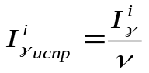;
- Расчёт 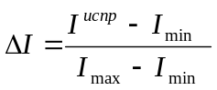.
Таблица 7
Интервалы, м | h,м | I_{γ}^{пл} | γ | I_{γ}^{испр} | ΔI_{γ} | Кп | Сгл
1328-1341 | 13 | 1 | 1 | 1 | 0,019 | 20,5 | 0,1
1343-1345 | 2 | 3 | 1 | 3 | 0,176 | 18 | 9
1347-1349 | 2 | 4 | 1 | 4 | 0,25 | 16,8 | 12,5
1350-1352 | 2 | 4 | 1 | 4 | 0,25 | 16,8 | 12,5
1357-1358 | 1 | 5,5 | 0,7 | 7,8 | 0,55 | 9,97 | 32
1360-1363 | 3 | 1 | 1 | 1 | 0,02 | 20,5 | 0,01

Литологическое расчленение разреза по ГИС

Таблица 8
Порода |  |  | КС, БКЗ, БК, ИК |  | ПС | Кв | МКЗ | ГК | НГК
 |  |  | Сопр-е | Зона проник.
Глина |  |  | низкое | отсутств | Высокое | d_{c}>d_{н} | Низкое ρ_{мгз} =ρ_{мкз} | Высокое MAX | Низкое
Песчаник |  | Г/н | Высок. | имеется | низкое | d_{c},<d_{н} | ρ_{мгз} <ρ_{мкз} | низкое | Повыш.
 |  | Н/н | Высок. | имеется | низкое | d_{c},<d_{н} | ρ_{мгз} <ρ_{мкз} | низкое | Средн.
 |  | В/н | Низкое | имеется | низкое | d_{c},<d_{н} | ρ_{мгз} <ρ_{мкз} | низкое | Средн.
Алевролит |  |  | Средн. | Отсутст. | Средн. | d_{c}=d_{н} | ρ_{мгз} =ρ_{мпз} | Средн. | Средн.
Известняк | Плотн |  | Высок. | Отсутст | Средн. | d_{c}=d_{н} | ρ_{мгз} =ρ_{мпз} | низкое | Высокое
Известняк | Пор. |  | Средн. | имеется | Средн. | d_{c},<d_{н} | ρ_{мгз} <ρ_{мпз} | Средн. | Средн.
Известняк | Глин. |  | Средн. | Отсутст. | Повыш. | d_{c},<d_{н} | ρ_{мгз} =ρ_{мпз} | Средн. | Средн.
Угл.сланцы |  |  | Высок. | Отсутст. | Высок. | d_{c}=d_{н} | ρ_{мгз} =ρ_{мпз} | Высок. | Низкое
Таблица 9
Интервал, кровля-подошва | h, м | Порода | Литологическая колонка
1356-1382 | 26 | Известняки плотные заглинизированные
1382-1384 | 2 | Глины
1384-1388 | 4 | Песчаники
1388-1398 | 10 | Алевролиты
1398-1400 | 2 | Песчаники
1400-1402 | 2 | Алевролиты
1402-1404 | 2 | Песчаник
1404-1413 | 9 | Чередование глин и алевролитов
1413-1416 | 3 | Песчаник
1416-1418 | 2 | Угле-глин-сланцы
1418-1420 | 2 | Песчаник

Определение Кп по ПС
Ход работы:
- Линия глины;
- Выделение коллекторов;
- Отсчёт Uпс_{i;}
- Отсчёт ρ_{п} по КС;
- Расчёт ρ_{п} /ρ_{с,} h/d_{c};
- Отсчёт ν_{i};
- Исправить Uпсi = Uпс_{i}/ ν_{i};
- Выбор опорного пласта;
- Расчёт А_{пс}=α_{псi} = ΔUпс/ΔUпс;
- Определение Кп по связи А_{п}= α_{псi}=f(Кпр).
Таблица 10
Интервалы, м | h,м | Uпсi, мВ | ρ_{п,} Ом м | ρ_{п} /ρ_{с} | h/d_{c} | ν_{i} | ΔUпс_{i} | α_{пс} | Кп
1304-1311 | 7 | 7 | 2 | 1,66 | 32,4 | 1 | 7 | 0,7 | 170
1330-1333 | 3 | 10 | 7,5 | 6,25 | 13,88 | 1, | 10 | 1 | 1000
1333-1341 | 8 | 8,5 | 2,5 | 2,1 | 37 | 1 | 8,5 | 0,85 | 600
1343-1346 | 2 | 3 | 5 | 4,16 | 9,25 | 1 | 3 | 0,3 | 7
1347-1349 | 2 | 2,5 | 6 | 5 | 9,25 | 1 | 2,5 | 0,25 | 2 не коллектор
1360-1363 | 3 | 8 | 2,5 | 2,1 | 13,88 | 1 | 8 | 0,8 | 400

МИНИСТЕРСТВО ОБРАЗОВАНИЯ РОССИИСКИЙ ФЕДЕРАЦИИ
УФИМСКИЙ ГОСУДАРСТВЕННЫЙ НЕФТЯНОЙ
ТЕХНИЧЕСКИЙ УНИВЕРСИТЕТ

Отчёт
лабораторных работ
по дисциплине:

ГЕОФИЗИЧЕСКИЕ МЕТОДЫ ИССЛЕДОВАНИЯ СКВАЖИН

Выполнил:
Ст. гр. ГБ-00-03 И.Ф. Хузин
Проверил: Ю.В. Голубев

УФА 2004



